

本科生毕业论文

大学物理实验教学网站的设计与制作（教学资源模块）
College physics experiment teaching website design and
production(Teaching module)
学生姓名 | 徐永顺
所在专业 | 电子科学与技术
所在班级 | 1104
申请学位 | 工学学士
指导教师 | 李永强 | 职称 | 副教授
副指导教师 | 殷红 | 职称 | 工程师
答辩时间 | 2014年 6月 8日

目 录

摘 要 I
abstract II
1 网站设计环境介绍 1
1.1 因特网和万维网 1
1.1.1 因特网 1
1.1.2 万维网 1
1.2 相关术语解释 2
1.2.1 Internet 2
1.2.2 站点 2
1.2.3 超链接 2
1.2.4 URL 2
1.2.5 网页 2
1.3 Web标准概述 3
1.3.1 什么是Web标准 3
1.3.2 Web认识 3
1.3.3 Web文档的三层结构 3
1.4 Web设计技术 4
1.4.1 HTML 4
1.4.2 CSS 4
1.4.3 ASP 4
2 网站需求分析 4
2.1 建站目的 4
2.2 网站实现功能 5
3 网站开发环境 5
3.1 网页图像处理软件-----PhotoshopCS6 5
3.2 网页页面设计工具------DreamweaverCS5 5
3.3 DIV+CSS 6
3.3.1 什么是div 6
3.3.2 什么是css 6
3.4 ASP技术 7
4 网站的总体设计 8
4.1 从功能分析开始 8
4.2 首页页面设计 9
4.2.1 结构分析 9
4.2.2 风格定位 10
4.2.3 页头设计 10
4.2.4 中间内容设计 11
4.2.5 页脚 12
4.3 子页页面设计 12
4.3.1 结构分析 13
4.3.2 侧边栏设计 14
4.3.3 链接内容显示 14
4.3.4 页脚 14
5 网站测试 14
鸣 谢 16
参考文献 17

摘 要

广东海洋大学物理实验教学中心于2008年成立。 现在，中心由7名发展至25名专职工作人员，是一个学术结构，年龄结构比较合理，教学人员的学术水平高的队伍。目前固定资产5600000元，设备1200多台（套），建筑面积2291平方米的实验室，包括大学物理实验室、物理实验室和光电子科学与技术实验室。共开设基础实验、综合实验、计算机仿真实验及近代物理实验项目80多个和专业实验项目40多个，年人时数近110000。
随着时代的发展，互联网已成为当今的主流。为了跟上时代的步伐，学校的物理实验室也将开设物理实验网站。它突破了传统的物理实验教学，打破时间和空间的限制，方便和更多的教师和学生学习物理。因此理学院决定开设广东海洋大学物理实验教学网站。由本组完成网站的设计与制作。

关键词：CSS ；ASP； 网页设计制作

abstract

PhysicsExperimental Teaching Centerof Guangdong OceanUniversity was founded in2008.Now, the centerdeveloped bysevento25full-time staff,is an academicstructure, agestructure is morereasonable,high academic standardsof teaching staffteam.Currently5.6 million yuanin fixed assets, equipment,more than 1,200pieces (sets), construction area of​​2291 square metersoflaboratories, includingthe Universityphysics laboratory, physicslaboratory andOptoelectronic Science andTechnology Laboratory.Opened a total ofbasic experiments, comprehensiveexperiments,computer simulationsandexperimental projectsin modernphysics, andmore than 80professional andexperimentalprojects in more than40yearswhenthe numberof nearly110,000.
With the developmentof the times,the Internethas becomemainstream.In order tokeep pace withthe times,the school'sphysics laboratoryphysics experimentswillopenthe website.Itbreaks through the traditionalphysics experiment teaching, breaking thelimitationsof time and space,convenience andmore teachersand studentslearnphysics.Therefore,the decision to openCollegePhysics Experiment Teaching, Guangdong Ocean Universitywebsite.The groupis completedby thesite'sdesign and production.

Keywords: CSS ；ASP；Web Design

大学物理实验教学网站的设计与制作（教学资源模块）
电子科学与技术，201011911430，徐永顺
指导教师：李永强
副指导老师：殷红

网站设计环境介绍
学校物理实验教学网站是跟进了互联网时代的脚步。将实验教学同步到网站上，老师与学生能够随时随地的进行预习或者复习所要进行的物理实验。能够提前了解整个实验的流程，促进学生们对物理实验的了解。在实验课后，如果有不懂之处，可以在网站上重温一遍。经过优化部分实验流程，增强对相关专业的认识，施行素质教学，从而促使老师上课质量与学生接受能力稳步提高。物理实验教学网站是实验教学的一个质的突破。
学校以科学发展观为指导方针，引导教育学生通过个人实验课程强化学生对于其精神、道德、素养的科学培养，以逐步提升学生分析难题及其解决相关题目的能力，提升学生找出问题和知道自身问题的本领，促成学生各方面素质的发展。物理实验教学网站能够加深学生对于物理实验的了解，能更深入地学习进行物理实验。
为此，我们需要介绍一下网站设计的相关名词。

因特网和万维网

因特网
因特网即由许许多多客户终端连接在一起构成的一个互相相联的网络，在这个网络中，人们可以使用各自的客户终端互相传递信息；你能够在自身所有的终端上分享文件以供其他人使用；也能够使用多台客户终端来达到分布式使用的目的。因特网的规模十分巨大，已在全世界普及，当你的客户终端连接到这个互联网络时，你就能和全世界也已经连接网络的客户终端连成一体。

万维网
我们在浏览器的地址栏中经常出现的“WWW”，比如你要访问百度网站就需输入网址“WWW.baidu.com”。网址前面的三个“W”就是World Wide Web的简写，在中国我们叫它“万维网”。万维网是无数个网络站点和网页的集合，它们在一起构成了因特网最主要的部分。
它其实就是无数个多媒体的汇集一起的结果，它的各个组成都是由超级链接逐步连接建成。我们每天使用浏览器或者各种APPs上网浏览的内容，也就是它的内容。例如在网址栏中输入“www.weibo.com”,就可以访问新浪微博的首页。

相关术语解释

Internet
因特网（Internet）于60年代出生，生长速度缓慢，一直到90年代初才逐步加速，而且速度日新月异。现在因特网已是全球上最大的网络，已经有有数亿台客户终端在因特网互相连接。上面的资料、信息数不胜数，所以有人把英特网叫成是信息的海洋、知识的海洋。

站点
站点，这个是网站构成的最重要元素，它便是将制作好的单独网页文件以及用于制作网站的各种素材按照一定的规则、层次、位置存放在站点的相关文件夹里，这些素材和各个单独的网页存放的文件夹组成了网站的所有。

超链接
一般来说，当我们打开浏览器上网的时候，鼠标指针移动到一些文本或者一些图像视频时，鼠标的指针换成另一个状态，这时点击鼠标的左键就能够打开所指示的相关网页或者连接另一个窗口打开别的网站，这就是我们常说的超链接。选用这个超链接能够使得彼此不一样的网站，同一个网站里面的不一样的网页，以及同一个网页里面的各个位置相互连接，达到相互之间的跳转，使到我们在查找信息和浏览网页的时候更加简易。使用超链接使用者能够很容易快速地浏览使用共同连接于因特网上全世界客户终端的巨量资源，达到每个使用者都能在这个互联网中的畅游。

URL
URL，即统一资源定位器。通俗的说，这就是我们日常上网浏览时需要用到的网址。互联网里面的各种信息文件资源以某种形式保存在网络中的一个地方，我们务必使用唯一不重复的一个URL以对其进行标记才能使使用者更简单查找。例如，http://www.baidu.com/，这个网址就是使用超文本传输协议访问百度搜索的主页。因为都是采用这个协议，所以一般情况我们上网的时候不需要键入“HTTP”。

网页
网页即是我们所说的网站里面的一个页面，网页的格式一般是HTML格式。较常用的还有asp格式和php格式。想要打开网页就得通过浏览器进行阅读浏览。 通俗说法，网页就是组成网站的基本。

Web标准概述

什么是Web标准
Web标准即由W3C与其他标准化组织指定的一系列规范的集合，其中包含了（X）HTML、XML和CSS。这个标准的目的就是为了建立一个一致的用于Web的表现层的技术标准，使得使用者能够使用各种不一样的终端设备和浏览器同样能够浏览网站上面的内容。

Web认识
Web是利用浏览器与服务器这种工作形式，它的运行形式我们能够这样描述：先是请求，然后处理，最后应答。
Web是以HTML语言和HTTP协议为基础，再利用浏览器或者各种终端来提供给使用者一个简洁而清晰的咨询浏览界面。全世界互联网上面各个网址的相关资料信息都会通过Web整齐有序地连接在同一个网络上面。而Web的服务方式就是，资讯利用网页的形式保存在Web服务器里面，而页面则利用超文本进行组织资讯，使用者就能点击链接将不同页面的资讯通过连接链接在一起。

Web文档的三层结构
Web文档一般情况下包括三个不相同的层次（参见下图1.3.3）。这三个层次分别是结构层，表现层和行为层。结构层的实质就是通过HTML而编制的文本文件。它包含一个文件的内容，以及由（X）HTML添加语义标记。而表现层的实质是CSS层叠样式代码。它描述了文档应该用什么样的风格出现在使用者面前，这其中包括网页的布局风格，部分文本段落，背景图像和颜色等。行为层，这一层界定了文件的形态还有怎样和使用者进行交互，这方面主要涉及的技术就是ECMAScript脚本语言和DOM脚本语言。
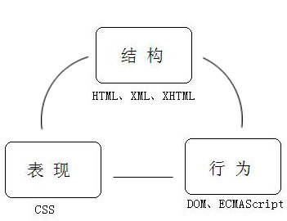
图1.3.3 结构层、表现层和行为层

Web设计技术

HTML
HTML是一种用于创建Web文档的语言。页面元素是用特别的标识来确定的，而标识则告诉浏览器客户端应该怎样呈现出本页面。常说的超文本，是文本包含指向其他文档的链接，一般简称为链接。

CSS
即使HTML能够简单易行地把内容，格式化和结构的数据都保存在同一个Web文件中，但是把页面数据都保存在同一个web文件不利于网页的修改和维护，而且修改起来浪费时间浪费人力物力。HTML从未打算成为一种设计媒介。所以格式化信息应当指定给一套新的语言来达成，就是CSS，而HTML只需要编辑页面的内容和结构。
CSS中文译为层叠样式表。CSS避开了HTML因为格式化所带来的不方便，同时也节省了时间和金钱。使用CSS允许把HTML代码剥离到其必不可少的内容和结构，然后单独应用格式化，因此可以更轻松地使Web页面适应特定的应用程序。

ASP
ASP，由于没有中文译名，我们可以简洁地将其解释为动态服务器页面技术。把超文本，脚本以及复杂的数据访问功能融合为一体就是ASP的特点。而且ASP还支持额外的服务器组件以达到扩大ASP的功能，使其可以很简单快捷地建立基于Web以及分布式的应用程序。
简单的来说ASP就是一种动态网页，一种能够在Web服务器上运行的动态网页。而ASP程序文件其实就是一个标准的网页，它是由HTML标记以及ASP脚本代码组合一起编写而成的。ASP格式的网页只能通过相关的Web服务器进行对ASP解释并且运行，使其解释编译成HTML格式后再反馈给使用者的浏览器或客户终端进行显示。

网站需求分析
这个物理实验中心网站是实验室向学生提供信息的一种方式，是物理实验中心开展教学任务的基础设施和信息平台。

建站目的
学校物理实验教学网站是跟进了互联网时代的脚步。将实验教学同步到网站上，老师与学生能够随时随地的进行预习或者复习所要进行的物理实验。能够提前了解整个实验的流程，促进学生们对物理实验的了解。在实验课后，如果有不懂之处，可以在网站上重温一遍。经过优化部分实验流程，增强对相关专业的认识，施行素质教学，从而促使老师上课质量与学生接受能力稳步提高。物理实验教学网站是实验教学的一个质的突破。
学校着重以科学发展观为指导方向，引导教育学生通过亲身实验课程强化学生对于其精神、道德、素养的科学培养，以逐步提升学生分析难题及其解决相关题目的能力，提升学生找出问题和知道自身问题的本领，促成学生各方面素质的发展。物理实验教学网站能够加强学生对于物理实验的了解，更深入地加强学习物理实验。

网站实现功能
本物理实验中心网站旨在给学生提供一个网上学习的交流平台，学生可以随时到网站上面获取其需要的实验资料文件，随时观看实验演示视频，遇到不懂的实验也能及时在网站上面得到相关资料和相关实验图片视频，同时学生也能随时从网站上获取到实验中心的最新新闻通告以及最新发布的资源，管理员也可以及时对网站进行更新维护。
本网站分前台网站系统和后台管理系统，分别实现如下功能：
前台网站系统功能：
(1) 用户可以浏览实验中心的一些相关的信息。
(2) 用户可以浏览实验中心的新闻和通知。
(3) 用户可以浏览各个物理实验的相关资料。
(4) 用户可以浏览各个实验的相关实验演示视频。
(5) 用户可以查看实验中心的联系方式。
(6) 用户可以下载相关物理实验资料。
后台管理系统功能：
(1) 更新、修改、删除物理实验中心的新闻。
(2) 上传、修改、删除相关物理实验资料。
(3) 浏览、删除最新实验中心信息。
(4) 上传、下载相关物理实验演示视频。

网站开发环境

网页图像处理软件-----PhotoshopCS6
Photoshop CS6是图像处理最为出名的Adobe公司出品的图像处理软件，其功能包括扫描图象、对图象素材进行编辑修改、功能十分强大。本网站中的图象素材都由这个PhotoshopCS6软件进行编辑修改完成。

网页页面设计工具------DreamweaverCS5
Dreamweaver是网页可视化编辑器集创建和管理于一体。使用者可以使用Dreamweaver轻易地制作一个跨客户端、浏览器的网页。这个软件能够使用户制作一个不用写一行代码而同样能够拥有动态HTML功能的页面。它乃至还能够验证用户的所编写制作出来的网页能否在目前一般使用的平台或者浏览器里面正常显示而不出现不兼容等问题。
这软件同样是一个能够全部进行自定义的应用程序。使用者能够建立方便自己的命令从而更改菜单以及相应的快捷键，还能够编辑JavaScript相关代码到软件。
这软件的工作面板显得十分轻巧的，我们能够修改其显示面板以适应各种不一样的工作风格甚至是各种层次的操作水平。
软件的工作区我们日常常常用到的组件会有下列六种：
① 能够将正在工作的文档显示在文档窗口，而且编辑中的文档的外观与我们制作完成在浏览器或客户端里面浏览时的实际页面的十分类似。
② 装载器中包含一些打开和关闭常用检查器和模板的按钮。
③ 对象工具栏里面显示了能够生成各种类型的对象的按钮。
④ 属性检查器显示选定对象的属性。
⑤ 工作区的快捷菜单能够帮助用户简单快捷地实行一些命令在工作的区域。
⑥ 用户能够利用浮动工具栏把窗口进行浮动，还能将检查器以及工具栏同时显示在同个甚至更多的选择窗口中。

DIV+CSS

什么是div
div标签和HTML标签没有什么区别，要求要有关闭的标识。如果不加入任何css样式，它的效果类似<p>标记。Div示例代码如下：
<div>数据</div>
把css相关扩展属性放入div标签中，就可以编辑div里面的全部的HTML元素出现在网页上的位置，要达到这样的准确设置，我们需要给正在编辑的div编上唯一的id，以达到区别其他div标识的目的。常常我们遇到还会是另一种情况：你想让几个div和同一类div同时都拥有一样的样式的时候，我们就应该给每个div添上class属性，具有相同的class属性，它的div标记样式的也相同。代码如下：
<div id=”wrap”>数据</div>
<div class=”button”>数据</div>

什么是css
CSS是英文Cascading Style Sheet缩写形式，中文译为层叠样式表或级联样式表。网页制作者可以使用它来设计文档的样式。通过CSS，设计者可控制字体，颜色，图片，文件，表格，链接和布局格式，同时，制作者也可以从信息内容中把样式外观单独呈现出来，重点放在网页的其中一部分，甚至可以保存为一个单独的文件，以减少文件的大小，节省网络带宽、还能减少网页制作者修改代码的维护时间。当你需要制作网页的时候，CSS有许多好处，掌握并运用好它是很必要的。

ASP技术
(1)ASP的特点：
1、任何开发工具皆可发展ASP
随便一款普通的文字编辑应用软件就可以编辑ASP。因为ASP程序是首先在网络服务器端中解释运行，解释编译二生成HTML文件显示在用户的浏览器上。
2、语言相容性高
ASP能够和ActiveX Script语言兼容，制作者还可以同时使用HTML，VBScript、Java Script、Active X等服务器组件进行网页设计制作。
3、隐密安全性高
当我们浏览网页的时候，想查看一下这个网页的源代码，可是只有HTML编码的网页才能直接查看，而ASP编码出来的网页是查看不到相关代码的。这是由于ASP网页首先在网站服务器端解释执行，再将ASP页面解释编译成标准的HTML页面，最后才显示在用户的浏览器或者客户终端。因为我们辛苦编写的ASP页面不会被直接看到源代码，相对安全性较高。
4、易于操控数据库
ASP可以轻易地与各个数据库进行链接，方便调取数据和储存。此外，ASP也可以将一些“Excel”文件用作网页的数据库。
5、面向对象学习容易
ASP提供内置对象，五种方便而且功能强大的内建对象分别是：Request、Response、Sever、Application和Session，同时，如果是通过ＡＳＰ的“Application”和”Session”这两个内建对象而编写出来的ＡＳＰ程序能够在几个不同的网页之间临时储存用户需要用到的信息。
(2)ASP模型对象
ASP具有六个功能十分强大的内置对象，用户能够利用其设计出各种各样的应用于网页的应用程序。利用ASP编写网站应用程序，用户调用对象不仅可以提高编程效率，并且还能使得编程更优化。
下面列出ASP包括的六个内置对象：
Response：发送信息到主要的客户端；
Request：从客户端获取信息；
Server：提供一些Web Sever方法；
Session：记录连接着的信息；
Apptication：储存常见的消息，让不同的客户端进行信息共享；
Objectlontent：与MTS一同处理分布式事务。
(3)ASP的运行
由于ASP页面必须要通过网站服务器端的解释编译成HTML执行，而HTML网页则不需要这个步骤。所以当用户需要运行或者发布ASP网页的时候，必需要有网站服务器端。而一个网站服务器，只要其里面含有ASP的解释程序，就能够解释ASP 编写的网页。
整个ASP运行过程主要有如下5个步骤
A.用户在浏览器或客户终端输入ASP文件地址。
B.浏览器或客户终端向网站服务器传输ASP请求，称为为Request
C.服务器解释编译这个ASP文件，最终生成标准的HTML文件
D.服务器把生成的HTML文件反馈传输给用户浏览器或客户终端，称为Response
E.浏览器或客户终端解释这个HTML，将网页显示在浏览器或客户终端上。

网站的总体设计

从功能分析开始
首先我们做的是一个物理实验中心的网站，这个物理实验中心是专为学生做物理实验而设计制作的，因而我们制作这个网站的目的主要有两个：一是使学生或者不是物理相关专业的老师能够随时随地简单明了地了解物理实验中心最近已经完成或正在进行的项目及相关的资料，还有最近实验中心的相关新闻。这就要求网站首页页面应该简洁，尽可能避免多文字的描述，网页的页头设计要出色，还有网页的页面效果也要美观，同时也需要与我们广东海洋大学学校网站首页风格保持相似，使得学生或者不是物理相关专业的老师浏览网页时感觉到网站的设计清新而不繁杂；二是使学生或不是物理相关专业的老师能够查找到其需要的物理实验相关资料、物理实验的相关演示视频以及其他相关物理实验资料等。
制作物理实验中心网站首先需要有一个明确的网站布局。导航栏是必须的要设立的，因为它能给浏览者一个很清晰直观的网页布局，方便用户查找自己所需要的信息资料。网站的设计应当越简便越好，不应该过于复杂过于鲜艳的感觉，要清楚网站做出来是给每一个人普通用户看的。网站还要经常更新，给人以新意。
设计技术的发展，带来了互联网的繁荣。特别是在崇尚个性的今天，设计师将更多的网页设计表现出琳琅满目。用户高兴地看到，那一些落后的设计格局被打破，网页设计充满活力。可是，身为这个网站的设计者，不能刻意的追求与众不同的表现，其中必须兼顾到学生和老师的习惯，尽可能表现网站自身风格的同时使到学生与老师能够简单快捷的使用到网站的功能。基于以上，整个网站设计分为首页页面设计与子页页面设计。

首页页面设计
初步的策划准备之后，就开始对网站的首页进行设计了，首页的设计主要包括三个方面创新、色彩和布局。包含创新新意的网页能使用户在刚打开网页的时候留住他们的视线，以促使他们的好奇心驱动浏览整个页面；而色彩就是能够使网页的整个生命，搭配不好则毁掉整个页面；最后布局就是整个的核心，用以将首页功能分区。
一般来说首页都需要将页面分成logo区、导航栏，通知区、新闻区、资料区和相关资料等模块。而我们的物理实验中心网站首页需要用到哪几个模块，需要实现什么功能，以及需不需要添加其他相关的模块都是设计首页最初需要确定的。

结构分析
首页的结构我认为，在首页的顶部必须要有logo和导航栏，而中间部分则依次往下是动态图片和文字显示区，四个信息发布小模块（依次从左往右是新闻，通告，演示，更新模块）以发布最新相关资讯，接着是实验中心教学图片展示，最后部分是实验中心相关信息介绍部分。而整个网站的底部的页脚区域，则显示一些与学校相关链接和本网站的版权信息。总体是由上往下的视觉设计。大致分布如下图：
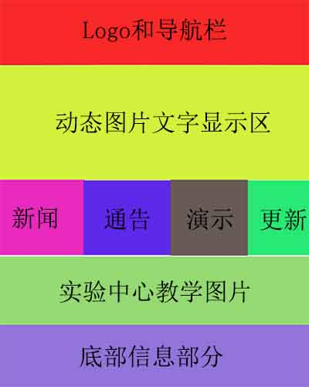
图4.2.1 页面布局安排

风格定位
风格定位，也就是网站的色彩分布搭配。往往我们在浏览网站的时候，网站给你的第一感觉就是这个网站它的色彩搭配。一个网站它的受众欢迎程度就取决于制作者他在网站上对色彩的运用和搭配。由于我们设计制作的这个物理实验中心网站，也是一种相关的平面设计。而在一个平面里，色彩对人的第一感受影响最为强烈，十分容易使使用者留住印象。所以，在网页的设计上，要注重色彩的搭配。
这个网站的主要颜色是白色、蓝色和黑色。由于这个网站也属于学校网站的下属网站，所以我们总体色彩在跟广东海洋大学首页色彩保持相对一致的前提下稍作修改，整体色调更加偏向清新，让读者一看有一种明快的感觉，不容易产生审美疲劳。

页头设计
首页的页头主要分为两个部分。Logo和导航栏，而这个首页的logo由于没有物理实验中心自身的logo，所以依然采用的是广东海洋大学的校徽作为网站的logo。将其插入并设定在在头部容器左侧的位置。其次是导航栏，因为制作的是有立体效果的导航栏，所以它必须从文本流中分离出来。导航栏能够使用户对整个实验中心网站的内容和所包含资料讯息都有较全部的初步认识。导航栏设置了7个分类按钮分别是：首页、实验室资料、物理实验、实验中心、精品课程、联系我们、相关页面。其中物理实验、实验中心以及相关页面都有相应的下拉分类。导航栏采用的是直线分级布局，其相关代码如下：
<header class="header">
<h1 id="logo"><a href="#">广东海洋大学</a></h1>
<nav id="navigation" name="navigation">
<ul>
<li class="active"><a href="#">首页</a></li>
<li><a href="#">实验室资料 </a></li>
<li>
<a href="#">物理实验<span></span></a>
<ul>
<li><a href="#">实验视频</a></li>
<li><a href="#">实验资料</a></li>
<li><a href="#">实验预习</a></li>
<li><a href="#">仪器设备</a></li>
<li><a href="#">实验相关</a></li>
</ul>
</li>
<li>
<a href="#">实验中心<span></span></a>
<ul>
<li><a href="#">中心介绍</a></li>
<li><a href="#">师资力量</a></li>
<li><a href="#">规章制度</a></li>
<li><a href="#">教学成果</a></li>
<li><a href="#">中心建设</a></li>
</ul>
</li>
<li><a href="#">精品课程</a></li>
<li><a href="#">联系我们</a></li>
<li>
<a href="#">相关页面<span></span></a>
<ul>
<li><a href="#">广东海洋大学首页</a></li>
<li><a href="#">教务处</a></li>
<li><a href="#">理学院</a></li>
<li><a href="#">学生网上教务系统</a></li>
</ul>
</li>
</ul>
</nav>

中间内容设计
按照用户在浏览网页时通常会有从上到下，从左到右的习惯，将物理实验中心的相关资料图片或者新闻图片以及文字这个模块采用图片及文字切换形式放置在首页中，从而使得整个首页静中显动。分别将“实验中心新闻”、“通知通告”、“实验演示”、“最近更新从左到右置于其下方，使得学生和老师能清晰明确看到网站最近所发表的内容，节省他们的时间等。下面是首页的整体设计效果图：
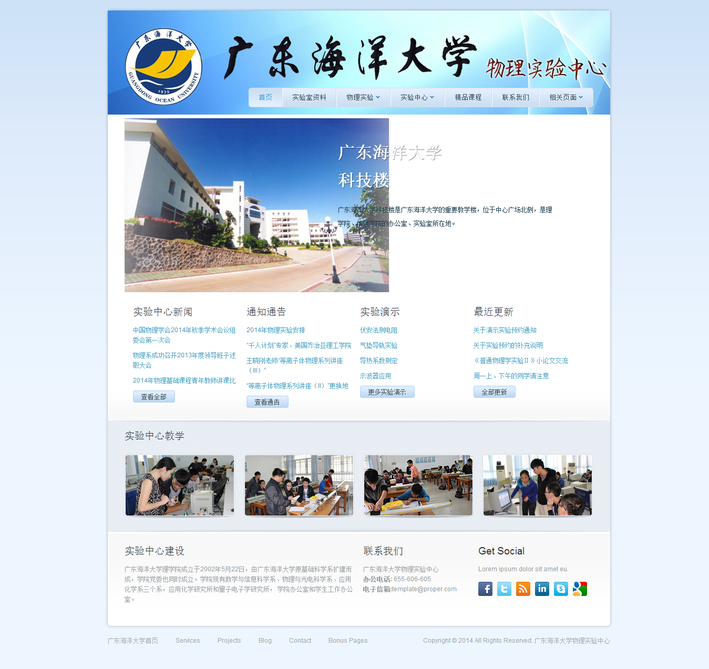
图4.2.4 首页设计效果图

页脚
页脚利用.foot排列嵌套表格，左边是广东海洋大学首页链接等等，右面是法律条款和网站的版权属于广东海洋大学物理实验中心。

子页页面设计
子页，就是除首页外，在网站里面点击某些链接会跳转到的一个页面。由于网站的内容资料比较多，需要将子页都统一风格化，模板化，这样整体网站设计才显得比较协调。

结构分析
子页面主要用来显示用户在首页点击链接跳转的页面或者在导航栏等相关地方点击链接跳转的页面，所以其功能以显示资讯为主，因此整个的布局如下图：

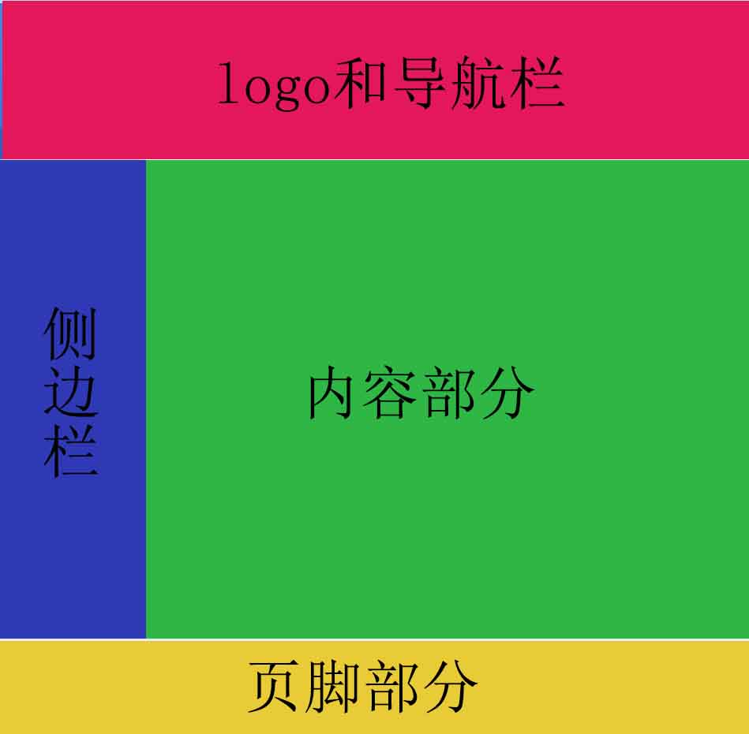
图4.3.1 子页面布局安排

侧边栏设计
在子页面加入侧边栏，能够使用户在点击跳转到指定页面的的同时在其左边出现相关资料页面的按钮，以方便用户在浏览到想要看的页面的同时还能查找到相关信息。效果如下图图示

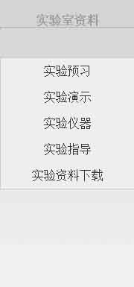
图4.3.2 侧边栏图示

链接内容显示
这一部分就是所有资料，信息显示的地方，所以它占有的页面面积也是最大的。在侧边栏的右方，能显示物理实验中心发布的新闻通告资讯，物理实验资料，物理实验演示视频等，是整个网站内容显示的核心部分。

页脚
子页面的页脚部分依然是保持和首页的页脚一致，左边显示友情链接，右边显示网站相关版权信息。

网站测试
首页和子页面的风格布局设计好了，我们就需要将各种实验中心相关资料，物理实验相关资料等整理好，链接入这个网站，使其成为一个完整的网站。但由于相关的各种资料还在由其他成员整理中，所以网站的相关页面有待后续完善。
在整个网站的风格布局设计好，就需要对使用Dreamweaver编制出来的页面进行测试。本次调试的目的是为了在网站为发布前发现网页中的一些错误，并将其及时修改完善，争取制作一个大家都满意的网站。在整个网站的设计和制作过程中，调试这个环节显得十分重要。这是是网站开发过程中的最后一步，更是网页最终质量保证中非常重要的一个部分。所以网页调试应当尽量发现编码中存在的错误，再将其错误一一给予修改，还有调试过程中发现某些代码能不能优化，减少网页载入时间，并需要确保网页能够稳定的运行，通过这些步骤，最后才能将一个较为完善的网站上传给用户浏览。通常情况下在制作过程中，一旦一个模块编写好了，制作者就需要对其进行单元测试，以确保这个模块能准确运行和显示。将网页进行编码和进行单元测试，这个是网页制作的第二个阶段。在这个阶段结束后，网页基本就制作成形了，这时候需要对整个网页进行各种综合测试，这是网页制作的最后一个阶段。需要多次测试，收集结果分析。
在网页测试的整个过程中，每一次进行单元测试总会或多或少遇到div标签位置不正确不是我想放置的地方这个问题，后来多次查找相关教程资料，才使得各个模块在页面中显示正常。还有资料显示部分显示排版不正确的问题，也在参考文献中获得了方法解决。最后在各个主流浏览器中测试，皆能正常显示页面。
我设计和制作的这个物理实验中心网站整体以静态显示，其中ASP后台发布管理部分由其他成员修改完成。通过这次毕业设计制作网站，我发现自身必须要学习更多的网站制作相关知识，例如数据库、PHP，ASP等语言，以及网站的安全性维护更新，更是还有关于网站后台管理的拓展分布，想要完成一个网站，每一项必不可少的步骤。完成网站后，还要多网站进行整体优化和宣传推广，这样，才能让网站增加人气和点击率。但是由于时间、精力和专业知识的关系。就把这一系列事情归纳为后续工作。在以后的时间里不断的去学习、摸索，然后慢慢的去完善这个网站。

鸣 谢

在大学四年的学习中，我得到了老师、同学、朋友和家人的帮助、鼓励和支持。这使我的知识水平和个人素质都有很大的提高。在此，我对他们表示忠心的感谢。
首先，感谢我的导师李永强。本文从选题、开题报告、论文的写作及修正，都得到了他的悉心指导和耐心启发。
其次，感谢在大学四年间教授过我课程和帮助过我的所有老师。他们辛勤地传授知识给我，而且在生活上也给予了我很多的帮助。他们谆谆教诲激励我不断进取。
再次，感谢2010级的同窗好友以及我的朋友！四年的朝夕相处为彼此增添了许多美好的回忆。使我的求学之路变得是如此的多姿多彩。
最后，感谢我的家人！他们无私的付出促使我踏实前行，他们对我的付出是巨大的，这使我可以更好地学习。他们的安康和幸福是我前进的动力和源泉。
在论文的写作过程中，由于笔者时间、能力、条件的有限，论文有不足和失误之处在所难免。敬请各位专家、老师批评指正。

参考文献

[1] Adobe公司.Adobe Dreamweaver CS5中文版经典教程[M].人民邮电出版社,2011
[2] 史晓燕、苏萍编著.网页设计基础（HTML，CSS和JavaScript）[M]，清华大学出版社，北京交通大学出版社，2006年10月第一版
[3] 胡崧. HTML 从入门到精通[M].北京：中国青年出版社，2007.
[4] 张景峰等.HTML程序设计[M].高等教育出版社.2005年9月
[5] 项宇峰等.HTML网络编程从入门到精通[M].清华大学出版社.2006年
[6] 张怒涛. Photoshop 平面设计图像处理技法[M].北京：清华大学出版社，2003.
[7] 甘登岱编著．网页设计三合一[M]．清华大学出版社 2009
[8] 网冠科技．动态网页设计师ASP[M]．机械工业出版社，2001．1
[9] 天创工作室．ASP网页制作实战步步通[M]．人民邮电出版，2001．6
[10] 徐珂，苗彤，赵晖.网页视觉与设计[M].北京：人民邮电出版社，2001
[11] 李砚祖，芦影.视觉传达的历史与美学[M].北京：中国人民大学出版社，2000
[12] 何苏六.网络媒体的策划与编辑[M].北京：北京广播学院出版社，2001
[13] 李光明、曹蕾、余辉.中文 Dreamweaver 8 网页设计与实训教程[M].北京：冶金工业出版 社，2006.
[14] 知新文化. HTML 完全手册与速查辞典[M].北京：科学出版社，2007.
[15] 曹雁青，杨聪. Photoshop 经典作品赏析[M].北京：北京海洋智慧图书有限公司，2002.
[16]旭日东升、星辰.网页设计与配色经典案例解析[M].北京：电子工业出版社，2011.

附 录

